MusicPlayer – Leitor de música

João Pedro Dinis Rodrigues, nº 1011481

Escola Superior de Tenologia e Gestão Instituto Politécnico da Guarda Guarda, Portugal

[1011481@sal.ipg.pt](mailto:1011481@sal.ipg.pt)

*Resumo* **— Este documento descreve a criação de um leitor de música para dispositivos *Android* com recurso as livrarias MediaPlayer e MediaSession. O sistema usa guidelines disponibilizados pela google para design Material.**

***Palavras Chave - Música; Android.***

1. INTRODUÇÃO

Este documento descreve um leitor de música desenvolvido no âmbito da Unidade Curricular de Complementos de Programação para Dispositivos Móveis do Mestrado de Computação Móvel lecionada no Instituto Politécnico da Guarda. Contudo pretende-se desenvolver uma Aplicação Móvel para Android que possa ler ficheiros áudio. Esta aplicação conta com as funcionalidades básicas de um leitor de música permitindo apenas ouvir música existente no dispositivo tanto quando a aplicação se encontra em foreground como em background devido ao serviço criado para este leitor.

1. TRABALHO RELACIONADO

O mercado das aplicações Android no que diz respeito a aplicações para ouvir música, no entanto menciona-se abaixo algumas das mais conhecidas.

1. *Pulsar Music Player*

O *Pulsar Music Player* é um leitor de música leve e intuitivo. Para alem das funcionalidades básicas de um leitor de música esta aplicação possui ainda um temporizador, letras das músicas, suporte para Chromecast e last.fm (Rádios online).

1. *BlackPlayer Music Player*

*BlackPlayer Music Player* é um leitor de mp3 simples e bonito possui ainda vários temas para que o utilizador possa escolher o que mais se adequa aos seus gostos, um temporizador para desligar automaticamente a aplicação de forma a diminuir o consumo, recortar pedaços de músicas para criar toques para o smartphone e encontra-se disponível em varia linguagens.

1. *Phonograph*

*Phonograph* guia-se pelas guidelines do material design tal como o leitor desenvolvido e descrito neste documento, no entanto, este leitor mp3 tambem conta com outras funcionalidades tais uma interface uso fácil, integração com o last.fm, temas editáveis e um editor de tags ID3.

1. SISTEMA DESENVOLVIDO
2. *Arquitetura do Sistema Desenvolvido*

A aplicação *MusicPlayer* foi desenvolvida usando a livraria MediaPlayer e MediaSession que fazem parte das livrarias de compatibilidade v4 do android.

A figura 1 apresenta uma visão geral da arquitetura da aplicação proposto.

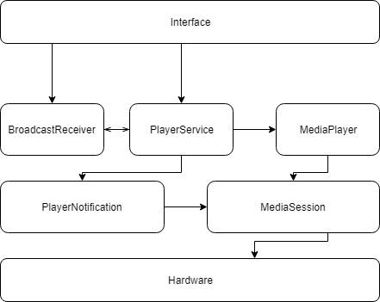

1. TESTES E RESULTADOS

Os testes e resultados efetuados foram somente testes de usabilidade, no entanto, alguns destes testes falharam devido a utilização do sdk android 29 e novas proteções de segurança da google.

1. CONSIDERAÇÕES FINAIS

No início do documento foram analisadas várias aplicações que tem o propósito de ler músicas tal como a aplicação desenvolvida, contudo, a aplicação desenvolvida comparativamente com as já existentes no mercado têm poucas funcionalidades, este facto deve-se à falta de tempo para o desenvolvimento da aplicação e conhecimento insuficiente no das novas versões do Android e das suas limitações. Como trabalho futuro pode ser melhorar os conhecimentos e desenvolver mais funções de modo a tornar esta aplicação mais funcional e segura possível.

REFERÊNCIAS BIBLIOGRÁFICA

1. Wikipédia. (21 de 02 de 2019). Wikipédia - Android Studio. Obtido de Wikipédia - Android Studio: https://en.wikipedia.org/wiki/Android_Studio.
2. Agora.io. (27 de 02 de 2019). Agora.io - Android Audio. Obtido de agora.io - Android Audio: https://docs.agora.io/en/Voice/android_audio?platform=Android.
3. Agora.io. (27 de 02 de 2019). Agora.io - Android Video. Obtido de agora.io - Android Video: https://docs.agora.io/en/Voice/android_audio?platform=Android.
4. Lopes, N. (2018/2019). Apontamentos sobre Android.Guarda.